5. ГАРАНТИЙНЫЕ ОБЯЗАТЕЛЬСТВА
Гарантийный срок – 1 год, со дня продажи изделия, при условии соблюдения потребителем правил хранения и эксплуатации.

Дата продажи: «___» __________ 20___ г.

ТЕХНИЧЕСКИЙ ПАСПОРТ

на

ДОМКРАТЫ КЛИНОВЫЕ МЕХАНИЧЕСКИЕ
тип S83

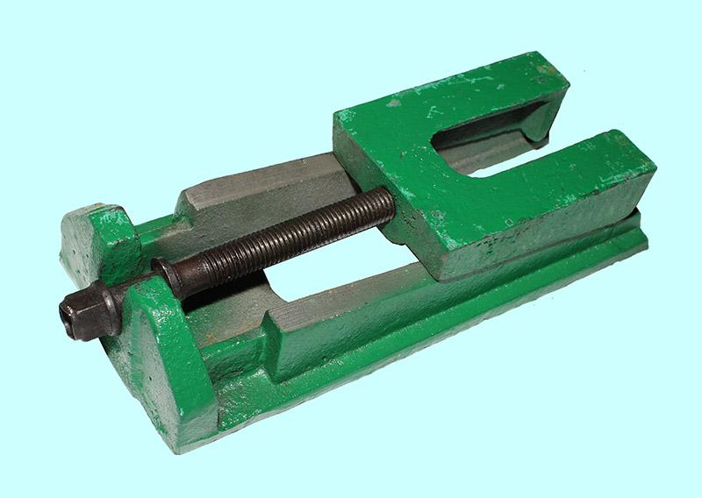

1. НАЗНАЧЕНИЕ
Механические клиновые домкраты типа S83 предназначены для длительного удерживания статических грузов, как правило используются для точной установки по весу станков, железнодорожных путей, станочного оборудования, опор электропередач, в строительстве применяются при сборке домов из деревянного бруса. Данные домкраты еще называют винтовые клиновые домкраты.
Это связанно с особенностью конструкции домкрата, его особенностью являются клиновые направляющие на основании и подвижная клиновая платформа, перемещающаяся в горизонтальной плоскости при помощью винта, что позволяет точно выверять горизонтальное положение груза.
Клиновой домкрат можно использовать в качестве жесткой опоры, которая удерживает установленный на ней груз как угодно долго, а так же может заливаться в фундамент.

2. ТЕХНИЧЕСКИЕ ХАРАКТЕРИСТИКИ
Клиновые домкраты не требуют подвода электричества, гидравлики или сжатого воздуха, могут применяться как в помещениях, так и в полевых условиях.
Перед использованием рекомендуется произвести обработку клиновых направляющих и винтовой пары густой смазкой для уменьшения трения.
Основные характеристики приведены в таблице 1 и на рисунке 1.
Таблица 1
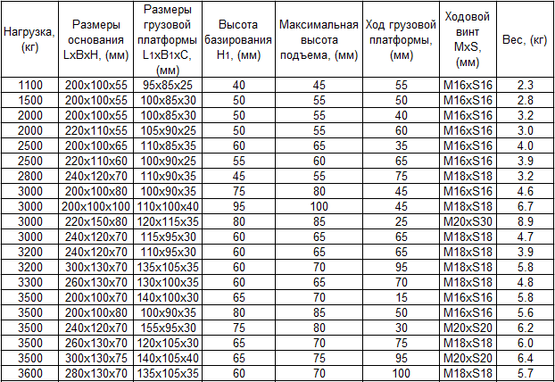

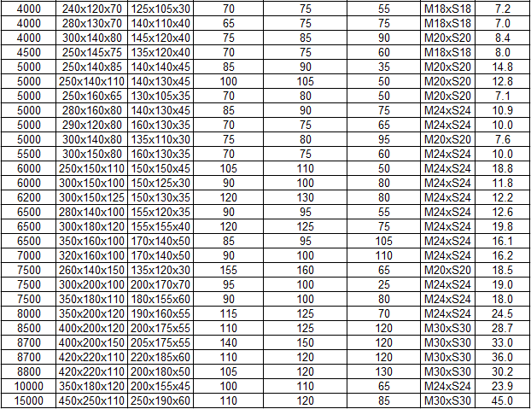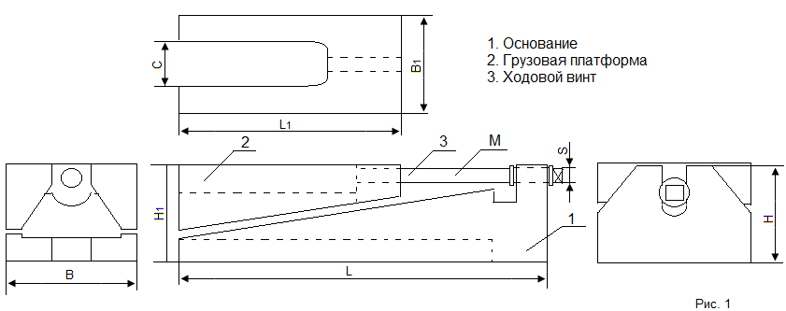

3. КОМПЛЕКТАЦИЯ
В комплект входят:
- домкрат клиновой с винтом;
- паспорт;

4.УСЛОВИЯ ЭКСПЛУАТАЦИИ
Могут служить в качестве жесткой опоры, удерживая поднятый груз сколь угодно долго, замуровываться в фундамент или применяться много разово, не требуют подвода электричества, гидравлики или сжатого воздуха, могут применяться как в помещениях, так и в полевых условиях.

